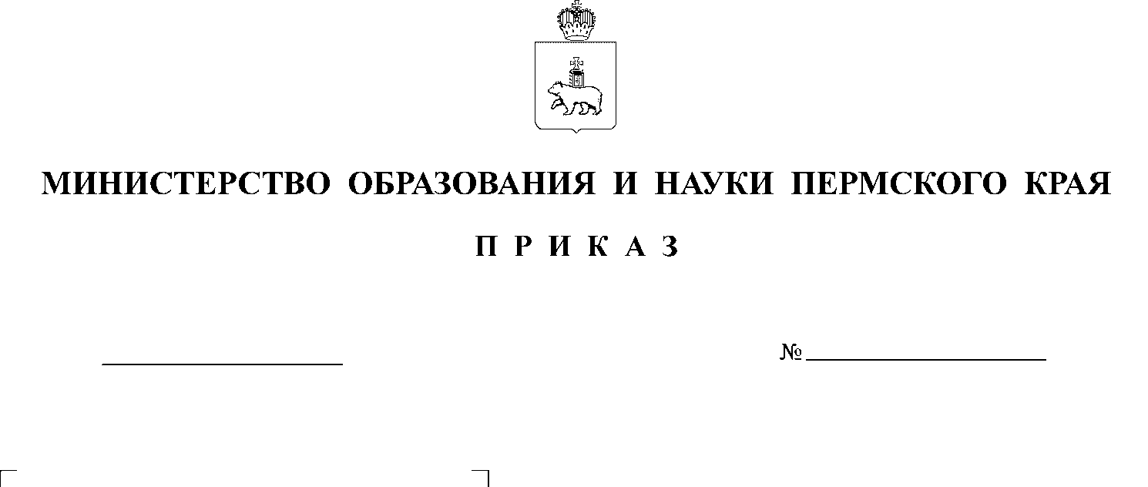
12.11.2020
26-01-06-540
Об утверждении мест регистрации для прохождения государственной итоговой аттестации по образовательным программам среднего общего образования, участия в едином государственном экзамене на территории Пермского края в 2020-2021 учебном году

В соответствии с приказом Министерства просвещения Российской Федерации и Федеральной службы по надзору в сфере образования и науки
от 07 ноября 2018 г. № 190/1512 «Об утверждении Порядка проведения государственной итоговой аттестации по образовательным программам среднего общего образования», по согласованию с председателем государственной экзаменационной комиссии Пермского края
ПРИКАЗЫВАЮ:

- Утвердить в качестве мест регистрации для прохождения государственной итоговой аттестации по образовательным программам среднего общего образования (далее - ГИА) для выпускников текущего года (далее - обучающихся) образовательные организации, в которых обучающиеся осваивают образовательные программы среднего общего образования.
- Утвердить в качестве мест регистрации для прохождения ГИА для лиц, осваивающих образовательные программы среднего общего образования
в форме самообразования или семейного образования, либо лиц, обучающихся по не имеющим государственной аккредитации образовательным программам среднего общего образования, в том числе обучающихся по образовательным программам среднего профессионального образования, получающих среднее общее образование по не имеющим государственную аккредитацию образовательным программам среднего общего образования
(далее - экстернов), образовательные организации по выбору экстернов.
- Утвердить в качестве мест регистрации для прохождения единого государственного экзамена (далее – ЕГЭ) для выпускников прошлых лет, обучающихся системы среднего профессионального образования, а также обучающихся, получающих среднее общее образование в иностранных образовательных организациях, государственную экзаменационную комиссию для проведения государственной итоговой аттестации по образовательным программам среднего общего образования на территории Пермского края
в 2020-2021 учебном году (далее – государственная экзаменационная комиссия Пермского края).
- Организовать подачу заявлений на участие в ЕГЭ для выпускников прошлых лет, обучающихся системы среднего профессионального образования, а также обучающихся, получающих среднее общее образование в иностранных образовательных организациях, в государственную экзаменационную комиссию Пермского края в электронном виде на официальном сайте Министерства образования и науки Пермского края (http://minobr.permkrai.ru/activity/gia/).
- Признать утратившим силу приказ Министерства образования
и науки Пермского края от 08 ноября 2019 г. № СЭД-26-01-06-1083
«Об утверждении мест регистрации для прохождения государственной итоговой аттестации по образовательным программам среднего общего образования, участия в едином государственном экзамене на территории Пермского края в 2019-2020 учебном году».
- Региональному центру обработки информации при технологическом сопровождении процедуры проведения ГИА в 2020-2021 учебном году руководствоваться настоящим приказом.
- Рекомендовать руководителям органов управления образованием городских округов, муниципальных районов и округов Пермского края:
  - обеспечить прием заявлений для прохождения ГИА, ЕГЭ
от обучающихся, экстернов, участников ЕГЭ в срок с 1 декабря 2020 года
по 1 февраля 2021 года включительно;
  - обеспечить информирование обучающихся, экстернов, участников ЕГЭ о сроках, местах и порядке регистрации и проведения ГИА, ЕГЭ;
  - обеспечить своевременное и достоверное внесение сведений
в региональную информационную систему участников ГИА, ЕГЭ городских округов, муниципальных районов и округов Пермского края.
- Контроль за исполнением приказа возложить на заместителя министра образования и науки Пермского края Звереву Н.Е.

И.о. министра О.В. Шабурова

